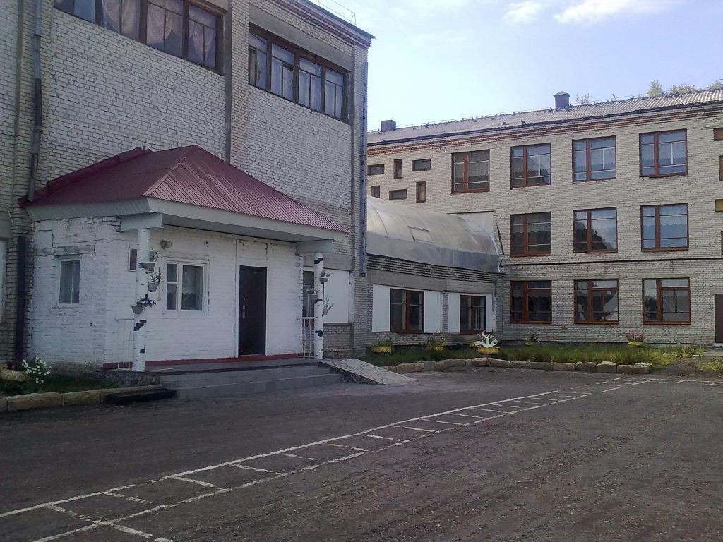

ДОБРО ПОЖАЛОВАТЬ В

**ГБПОУ ЛЕБЯЖЬЕВСКИЙ**

**«АГРОПРОМЫШЛЕННЫЙ ТЕХНИКУМ**

### **(КАЗАЧИЙ КАДЕТСКИЙ КОРПУС)»**

### **Наши приоритетные направления**

### Подготовка квалифицированных рабочих и служащих

### Применение новых информационных технологий

### Компьютеризация учебного процесса

### Получение водительского свидетельства категорий «В», «С»

### Совершенствование материально технической базы

### На сегодняшний день техникум располагает учебным корпусом, рассчитанным на 280 мест, оборудованным учебными кабинетами, кабинетами военной и профессиональной подготовки, кабинетом информатики со свободным выходом в Интернет, тренажерным и спортивными залами, медицинской частью и современным  актовым залом. На прилегающей территории техникума имеется плац для занятий строевой подготовкой и  оборудованная полоса препятствий. Общежитие на 150 мест, столовая на 150 мест - 4-х разовое питание.

### SAM_0649

### Обучение и воспитание проводят квалифицированные педагоги и офицеры- воспитатели.

### Основные задачи и цели техникума - это воспитание разносторонне развитой, нравственно-убеждённой личности.

**Вы станете:**

высококвалифицированным профессионалом

конкурентоспособным специалистом

успешным человеком.

***Сегодня техникум – это целый комплекс учебных корпусов, кабинетов, лабораторий, мастерских***

***Работают различные кружки, спортивные секции. Оборудованный компьютерный класс.***

***Библиотека имеет книжный фонд более 15 тыс. учебников и художественной литературы.***

***Техникум с октября 1943 года по июнь 2017 года***

***подготовило 26137 специалистов.***